МІНІСТЕРСТВО ОСВІТИ ТА НАУКИ УКРАЇНИ
КИЇВСЬКИЙ НАЦІОНАЛЬНИЙ УНІВЕРСИТЕТ ІМ. ТАРАСА ШЕВЧЕНКА ФАКУЛЬТЕТ ІНФОРМАЦІЙНИХ ТЕХНОЛОГІЙ
Кафедра мережевих та інтернет технологій
СИСТЕМНЕ ПРОГРАМУВАННЯ
ТЕМА 4. АСИНХРОННА МОДЕЛЬ ПРОГРАМУВАННЯ
Лабораторне заняття №4
Черкун Єви Сергіївни
Хід виконання роботи:
4.8. Завдання для виконання
1. Розробити програму за шаблоном Windows Form Application, у якій запускається на виконання асинхронна задача (кнопка Start) виконання довготривалої операції.
using System;
using System.Threading;
using System.Threading.Tasks;
using System.Windows.Forms;

namespace lab4
{
public partial class Form1 : Form
{
private CancellationTokenSource cts;

public Form1()
{
InitializeComponent();
}

private void Form1_Load(object sender, EventArgs e)
{
progressBar1.Minimum = 0;
progressBar1.Maximum = 100;
progressBar1.Value = 0;
label1.Text = "Готово";

button2.Enabled = false;
}

private async void button1_Click(object sender, EventArgs e)
{
button1.Enabled = false;
button2.Enabled = true;

cts = new CancellationTokenSource();
var token = cts.Token;
IProgress<int> progress = new Progress<int>(percent =>
{
progressBar1.Value = percent;
label1.Text = $"Виконано: {percent}%";
});

progressBar1.Value = 0;
label1.Text = "Початок виконання...";

try
{
int result = await Task.Run(() => LongRunningOperation(progress, token), token);
label1.Text = $"Результат обчислень: {result}";
}
catch (OperationCanceledException)
{
label1.Text = "Операцію скасовано користувачем.";
}
finally
{
button1.Enabled = true;
button2.Enabled = false;
}
}

private void button2_Click(object sender, EventArgs e)
{
cts?.Cancel();
}

private int LongRunningOperation(IProgress<int> progress, CancellationToken token)
{
int result = 0;
for (int i = 1; i <= 100; i++)
{
token.ThrowIfCancellationRequested();
Thread.Sleep(50);
result += i;
progress.Report(i);
}
return result;
}
}
}
Виконання асинхронної задачі організувати таким чином, щоб вона виконувалася в окремому потоці й елементи керування форми реагували в цей час на дії користувача.

namespace lab3
{
partial class Form1
{
/// <summary>
/// Required designer variable.
/// </summary>
private System.ComponentModel.IContainer components = null;

/// <summary>
/// Clean up any resources being used.
/// </summary>
/// <param name="disposing">true if managed resources should be disposed; otherwise, false.</param>
protected override void Dispose(bool disposing)
{
if (disposing && (components != null))
{
components.Dispose();
}
base.Dispose(disposing);
}

#region Windows Form Designer generated code

/// <summary>
/// Required method for Designer support - do not modify
/// the contents of this method with the code editor.
/// </summary>
private void InitializeComponent()
{
this.button1 = new System.Windows.Forms.Button();
this.label1 = new System.Windows.Forms.Label();
this.progressBar1 = new System.Windows.Forms.ProgressBar();
this.button2 = new System.Windows.Forms.Button();
this.SuspendLayout();
//
// button1
//
this.button1.Location = new System.Drawing.Point(194, 143);
this.button1.Name = "button1";
this.button1.Size = new System.Drawing.Size(75, 23);
this.button1.TabIndex = 0;
this.button1.Text = "Start";
this.button1.UseVisualStyleBackColor = true;
this.button1.Click += new System.EventHandler(this.button1_Click);
//
// label1
//
this.label1.AutoSize = true;
this.label1.Location = new System.Drawing.Point(477, 289);
this.label1.Name = "label1";
this.label1.Size = new System.Drawing.Size(44, 16);
this.label1.TabIndex = 1;
this.label1.Text = "Готово";
//
// progressBar1
//
this.progressBar1.Location = new System.Drawing.Point(365, 70);
this.progressBar1.Name = "progressBar1";
this.progressBar1.Size = new System.Drawing.Size(100, 23);
this.progressBar1.TabIndex = 2;
//
// button2
//
this.button2.Location = new System.Drawing.Point(525, 172);
this.button2.Name = "button2";
this.button2.Size = new System.Drawing.Size(75, 23);
this.button2.TabIndex = 3;
this.button2.Text = "Cancel";
this.button2.UseVisualStyleBackColor = true;
this.button2.Click += new System.EventHandler(this.button2_Click);
//
// Form1
//
this.AutoScaleDimensions = new System.Drawing.SizeF(8F, 16F);
this.AutoScaleMode = System.Windows.Forms.AutoScaleMode.Font;
this.ClientSize = new System.Drawing.Size(828, 422);
this.Controls.Add(this.button2);
this.Controls.Add(this.progressBar1);
this.Controls.Add(this.label1);
this.Controls.Add(this.button1);
this.Name = "Form1";
this.Text = "Асинхронна задача";
this.Load += new System.EventHandler(this.Form1_Load);
this.ResumeLayout(false);
this.PerformLayout();

}

#endregion

private System.Windows.Forms.Button button1;
private System.Windows.Forms.Label label1;
private System.Windows.Forms.ProgressBar progressBar1;
private System.Windows.Forms.Button button2;
}
}
2. Удосконалити розроблену програму таким чином, щоб асинхронна операція повертала результат обчислень та відображала його на елементі керування форми.

3. Доповнити функціонал розробленої програми можливістю відображати хід виконання операції (відсоток у текстовій та графічній формах) за допомогою відповідних елементів керування форми.

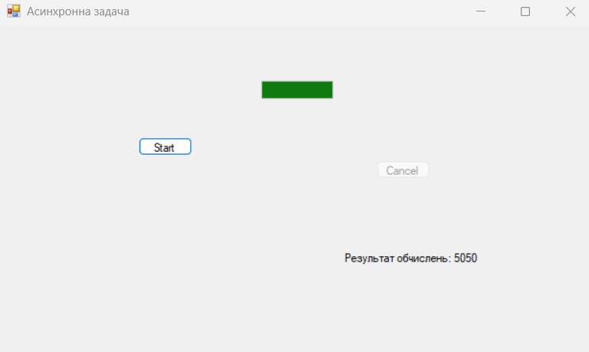

4. Розширити функціонал розробленої програми можливістю дочасно перервати виконання довготривалої операції (кнопка Cancel)

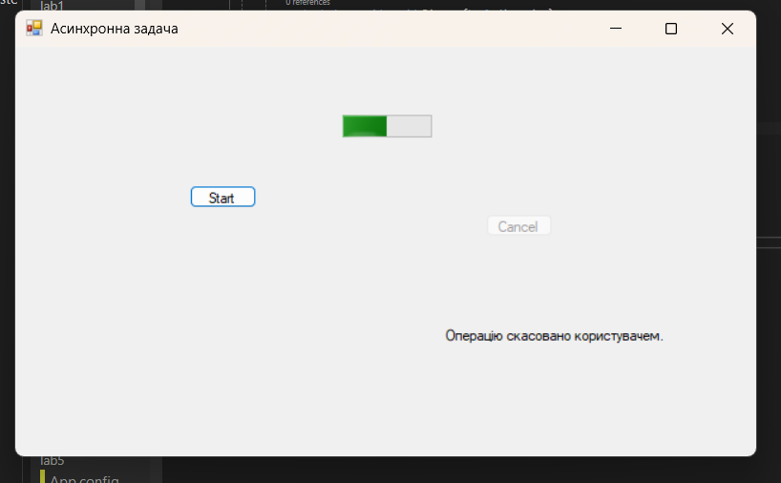

Висновок:
У ході лабораторної роботи було вивчено основи асинхронного програмування в C#. Розглянуто відмінності між асинхронним і блокуючим кодом, а також переваги використання асинхронності для підвищення продуктивності. Було досліджено механізм async/await та використання класів Task і Task<T> для виконання та керування асинхронними операціями. Реалізовано асинхронні методи, що виконуються у фоновому режимі без блокування основного потоку.
Також розглянуто можливість скасування операцій за допомогою CancellationToken та відображення прогресу виконання через IProgress<T>.
У результаті отримано практичні навички створення ефективних асинхронних програм

